Quản lý nhà cung cấp

**DFD mức 1**

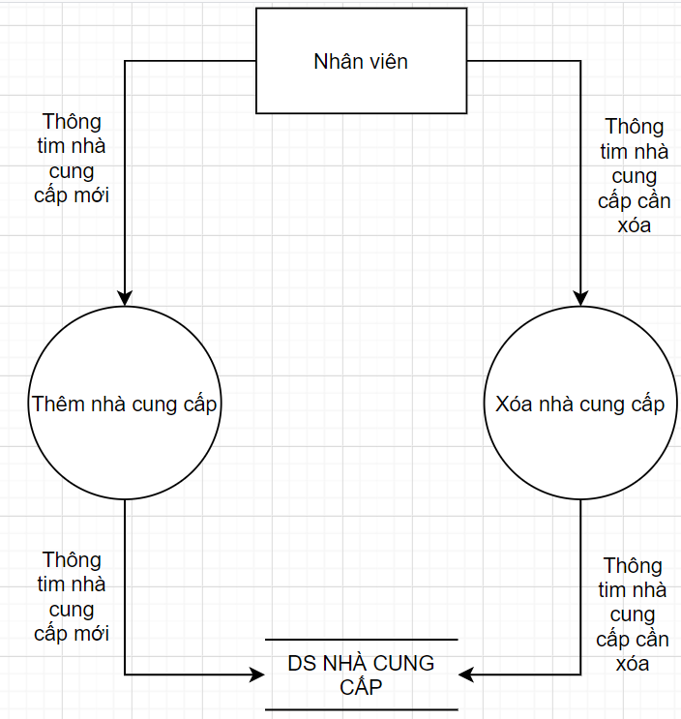

1. Thêm nhà cung cấp

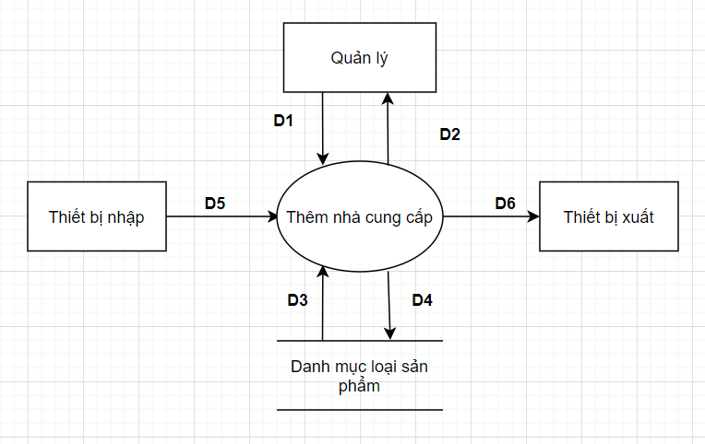

D1: Thông tin về nhà cung cấp (dựa vào biểu mẫu)

D2: Kết quả thành công / thất bại

D3: Không có

D4: Thông tin nhà cung cấp

D5: Không có

D6: Không có

Thuật toán:

* Bước 01: Kết nối dữ liệu
* Bước 02: Hiển thị danh sách nhà cung cấp
* Bước 03: Nhận D1 từ người dùng
* Bước 04: Ghi nhận D1 cần thêm
* Bước 05: Lưu D4 vào danh sách nhà cung cấp
* Bước 07: Hiển thị thông tin danh sách nhà cung cấp sau khi cập nhật
* Bước 08: Đóng kết nối cơ sở dữ liệu
* Bước 09: Kết thúc.

2. Xóa nhà cung cấp

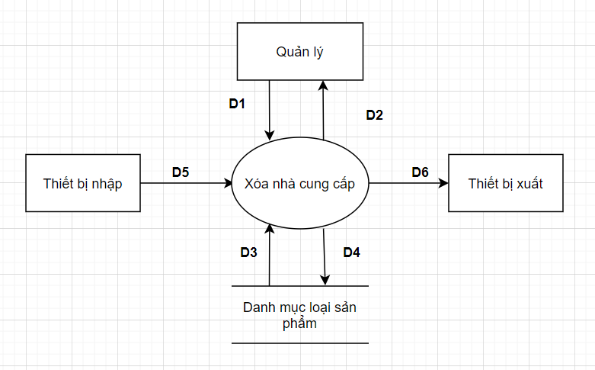

D1: Thông tin về nhà cung cấp (dựa vào biểu mẫu)

D2: Kết quả thành công / thất bại

D3: Không có

D4: Thông tin nhà cung cấp

D5: Không có

D6: Không có

Thuật toán:

* Bước 01: Kết nối dữ liệu
* Bước 02: Hiển thị danh sách các nhà cung cấp
* Bước 03: Nhận D1 từ người dùng
* Bước 04: Ghi nhận D1 cần xóa
* Bước 05: Xác nhận xóa D1
* Bước 06: Lưu D4 xuống bộ nhớ phụ
* Bước 07: Đóng kết nối cơ sở dữ liệu
* Bước 08: Kết thúc.

Phân loại danh mục loại sản phẩm

**DFD mức 1**

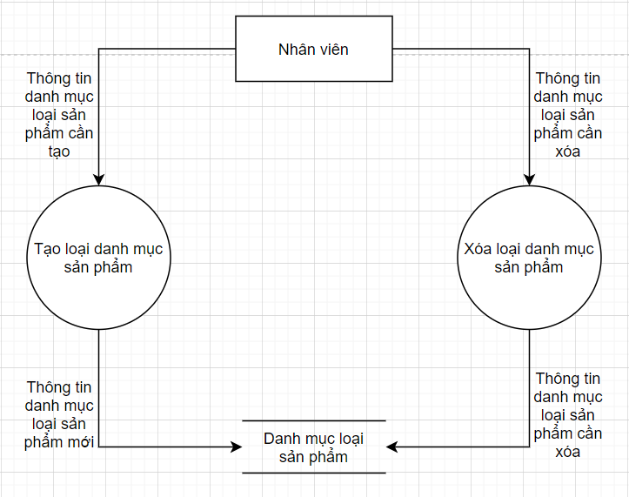

**DFD Tổng quát**

1. Thêm danh mục loại sản phẩm

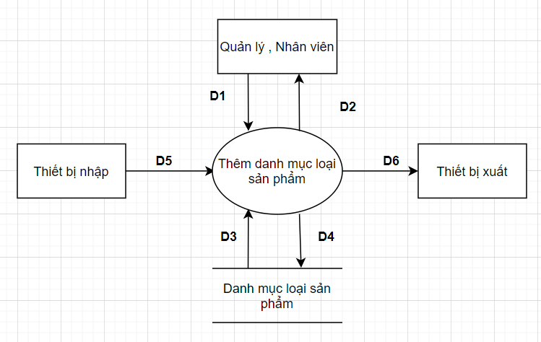

D1 : Thông tin danh mục loại sản phẩm (dựa vào biểu mẫu liên quan)

D2 : Kết quả thành công / thất bại

D3 : Không có

D4 : Thông tin danh mục loại sản phẩm

D5 : Thông tin danh mục loại sản phẩm

D6 : Không có

 Thuật toán:

* Bước 01: Kết nối dữ liệu
* Bước 02: Hiển thị danh mục loại sản phẩm
* Bước 03: Nhận D1 từ người dùng
* Bước 04: Ghi nhận D1
* Bước 05: Lưu D4 vào danh mục loại sản phẩm
* Bước 07: Hiển thị thông tin danh mục loại sản phẩm sau khi cập nhật
* Bước 08: Đóng kết nối cơ sở dữ liệu
* Bước 09: Kết thúc.

2. Xóa danh mục loại sản phẩm

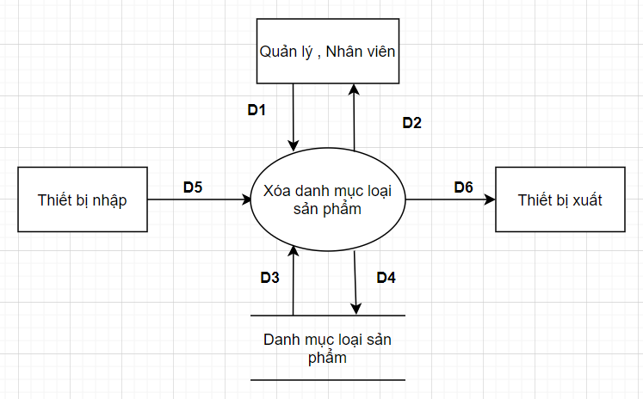

D1 : Thông tin danh mục loại sản phẩm

D2 : Kết quả thành công / thất bại

D3 : Không có

D4 : Thông tin danh mục loại sản phẩm

D5 : Không có

D6 : Không có

Thuật toán:

* Bước 01: Kết nối dữ liệu
* Bước 02: Hiển thị danh sách các danh mục loại sản phẩm
* Bước 03: Nhận D1 từ người dùng
* Bước 04: Chọn danh mục loại sản phẩm cần xóa
* Bước 05: Xác nhận xóa danh mục loại sản phẩm
* Bước 06: Lưu D4 xuống bộ nhớ phụ
* Bước 07: Đóng kết nối cơ sở dữ liệu
* Bước 08: Kết thúc.